Сообщение о возможном установлении
публичного сервитута

Администрация Волгограда, в лице департамента муниципального имущества администрации Волгограда, в соответствии со статьей 39.42 Земельного кодекса Российской Федерации уведомляет о поступлении ходатайства АО «ВМЭС»
об установлении публичного сервитута в отношении земельных участков
с кадастровыми номерами:
- части земельного участка с кадастровым номером 34:34:070004:44, местоположение: Волгоградская область, г. Волгоград, ул. им. Никитина, дом № 127;
- части земельного участка с кадастровым номером 34:34:070004:1629, местоположение: Волгоградская область, г. Волгоград, ул. Никитина, квартал 07_03_004, согласно прилагаемой схеме:

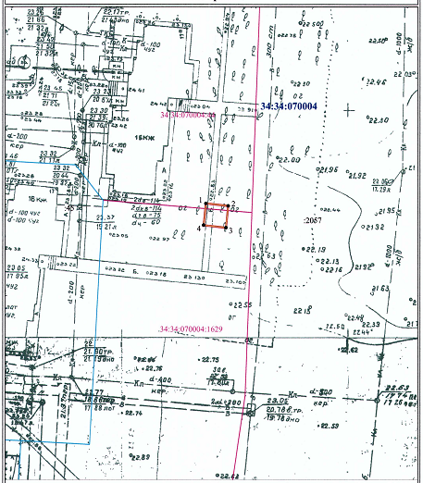

Общая площадь зоны установления публичного сервитута – 24 кв.м.
Сервитут устанавливается в целях, предусмотренных пунктом 1 статьи 39.37 Земельного кодекса Российской Федерации: размещение объектов электросетевого хозяйства, их неотъемлемых технологических частей (размещение существующего объекта электросетевого хозяйства «БКТП-2358»).
Заинтересованные лица могут ознакомиться с поступившим ходатайством
об установлении публичного сервитута и прилагаемым к нему описанием местоположения границ публичного сервитута, подать заявления об учете прав на земельные участки в срок по 03 октября 2021 г. включительно в департаменте муниципального имущества администрации Волгограда по адресу: ул. Гагарина, 12, кабинет № 9 (пн-пт 8:30–17:30, перерыв 12:30-13:30).
Сообщение о поступившем ходатайстве об установлении публичного сервитута размещено на официальном сайте администрации Волгограда http://www.volgadmin.ru в разделе «органы власти» → «администрация» → «структурные подразделения» → «департамент муниципального имущества администрации Волгограда» → «объявления».

